HƯỚNG DẪN SỬ DỤNG HỆ THỐNG ELIT ĐỂ ĐĂNG KÝ ĐỀ TÀI

Đối tượng: Học viên/Sinh viên đăng ký các môn Dự án CNTT, Dự án CNTT 2, Chuyên đề nghiên cứu 1

Quy trình đăng ký:
- Học viên/Sinh viên (HV/SV) đăng nhập vào hệ thống ELIT https://elit.tdtu.edu.vn/
- HV/SV tạo nhóm (nhóm tối đa 2 HV/SV)
- HV/SV đăng ký hướng đề tài (tối đa 5 hướng đề tài)
- GV sẽ chủ động liên hệ, bố trí lịch gặp HV/SV (online hoặc offline) để trao đổi. Nếu GV đồng ý hướng dẫn, GV và HV/SV sẽ thống nhất tên đề tài cụ thể
- GV xác nhận hướng dẫn trên hệ thống
- GV nhập thông tin đề tài trên hệ thống và gửi cho lãnh đạo Khoa phê duyệt

Quy trình thực hiện đề tài, báo cáo hằng tuần: (Updating)

Hướng dẫn sử dụng hệ thống

Đăng nhập hệ thống
Truy cập link hệ thống https://elit.tdtu.edu.vn/login
Đăng nhập bằng tài khoản email HV/SV do trường cấp (nút Đăng nhập bằng Google)

Chọn Học kỳ góc trên bên phải

Chọn môn
- Tại Menu bên tay trái 🡪 Chọn nút Bài tập
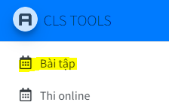
- Sau đó, cửa sổ thông tin môn học sẽ xuất hiện (bao gồm các thông tin cơ bản: thời gian đăng ký hướng đề tài, thời gian thực hiện đề tài...)
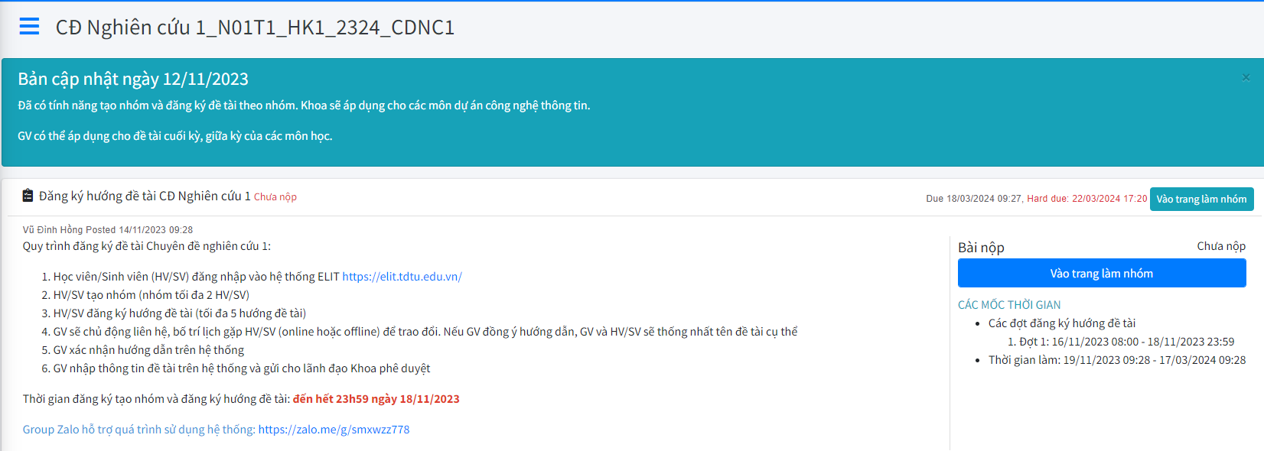

- Chọn nút Vào trang làm nhóm để truy cập vào trang chính của môn học.

Tạo nhóm
* Mục đích: Thực hiện tạo nhóm HV/SV để thực hiện đề tài
- HV/SV chọn nút Thành lập nhóm
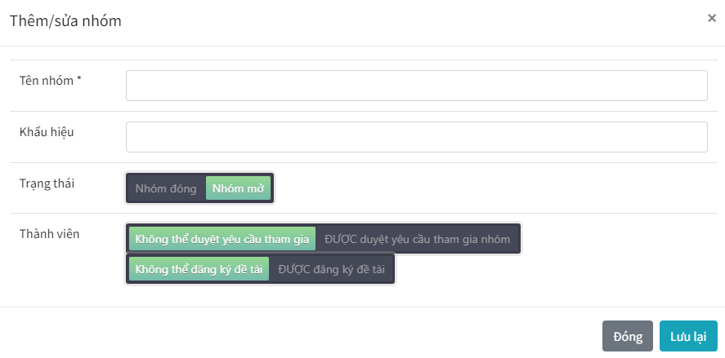
- Người thành lập nhóm là Trưởng nhóm
- Điền tên nhóm (tùy chọn nhưng phải nghiêm túc và phù hợp)
- Khẩu hiệu (tùy chọn)
- HV/SV có thể đưa chuột để hiện thị giải thích cho từng mục
* Ví dụ:
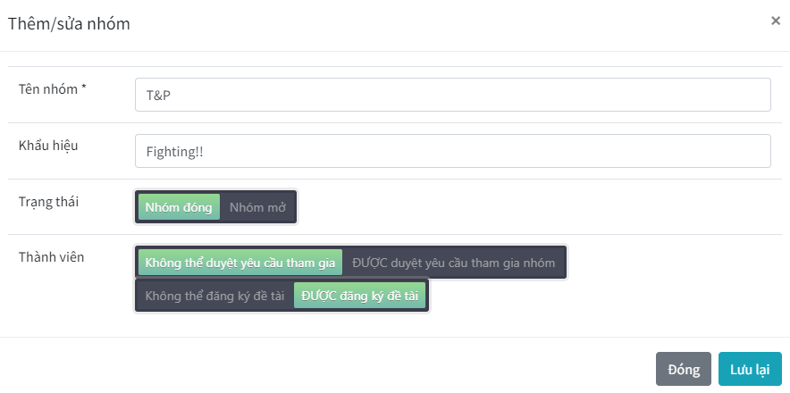
- Sau khi thành lập nhóm, HV/SV có thể thực hiện mời thành viên vào nhóm bằng cách chọn nút Mời thành viên
- Điền thông tin MSSV của thành viên còn lại
- Nhập lời nhắn (tùy chọn)
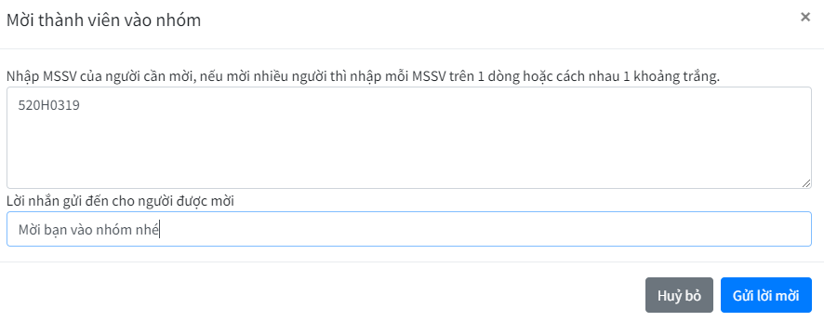
* Cửa sổ sẽ hiện thị các lời mời vào nhóm
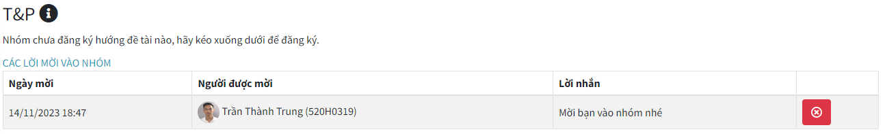
* Thành viên còn lại sẽ đăng nhập và chọn chấp nhận lời mời để gia nhập nhóm

Đăng ký hướng đề tài
- HV/SV chọn nút Vào trang làm nhóm
- Trong thời gian Khoa thông báo thời gian đăng ký hướng đề tài, hệ thống sẽ hiển thị danh sách các nhóm đề tài (bao gồm các thông tin: GVHD, tên hướng đề tài, mô tả hướng đề tài, số lượng nhóm đã đăng ký…)
- Có thể lọc (filter) theo GV hoặc theo bộ môn

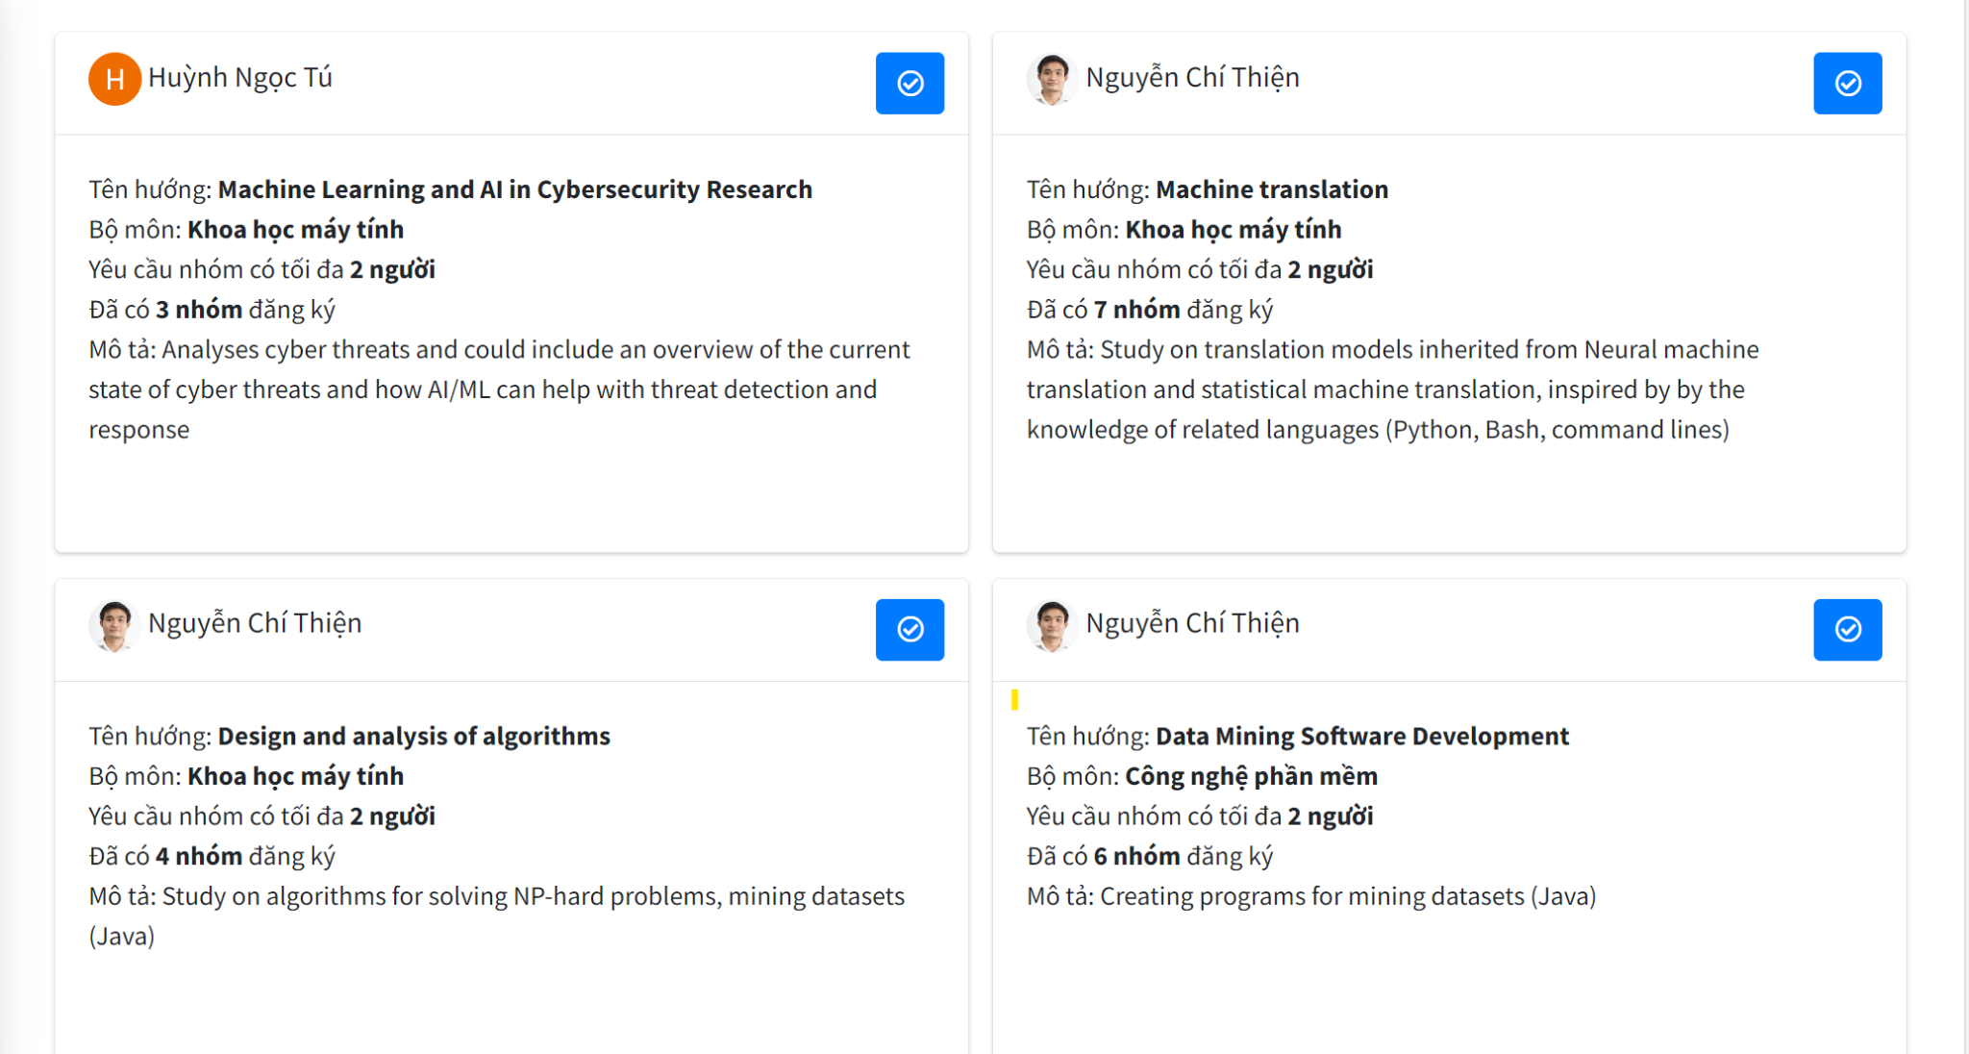
- HV/SV lựa chọn và đăng ký tối đa 05 hướng đề tài. Chọn nút tick xanh ở góc phải mỗi hướng đề tài để chọn đăng ký.
* Cửa sổ nhập thông tin sẽ hiển thị. HV/SV có thể nhập Lời nhắn cho GV, có thể là vài lời giới thiệu về nhóm bạn để thuyết phục GV chấp nhận đăng ký hướng đề tài của nhóm. Một số nội dung gợi ý: khả năng của nhóm, điểm mạnh của mỗi người, các thành tích đã đạt được, …(tự chọn, có thể bỏ trống)
- Sau khi nhập thông tin, chọn nút Đăng ký
- Các hướng đề tài sẽ hiển thị ở Danh sách các hướng đề tài đã đăng ký
- Trong thời gian Khoa thông báo thời gian đăng ký hướng đề tài, HV/SV có thể thao tác: Sửa lời nhắn, Hủy hướng đăng ký,
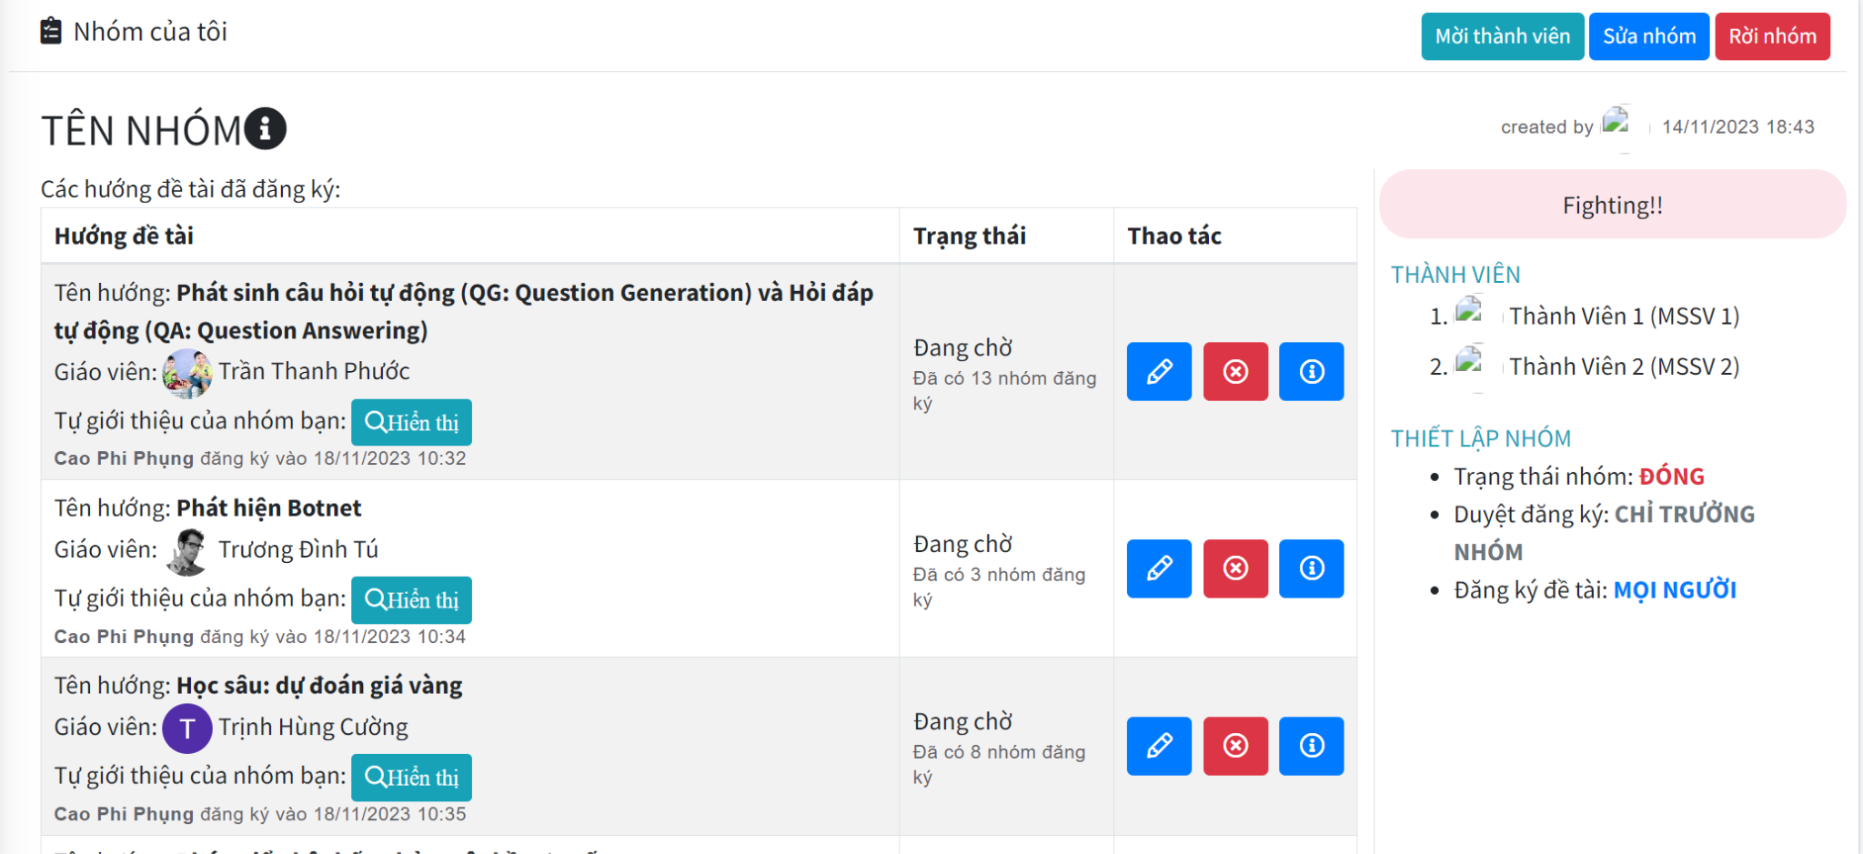

Giảng viên hướng dẫn liên hệ trao đổi
- Các GV sẽ chủ động liên hệ với HV/SV để trao đổi, lựa chọn các nhóm phù hợp (trong giới hạn số lượng hướng dẫn) để nhận hướng dẫn.
- Nếu GV đồng ý hướng dẫn, GV và HV/SV sẽ thống nhất tên đề tài cụ thể
- GV sẽ thực hiện xác nhận đồng ý hướng dẫn trên hệ thống.
- Khi một GV/hướng đề tài xác nhận đồng ý, các hướng đề tài sẽ chuyển sang trạng thái “Ẩn”.

GV nhập thông tin đề tài trên hệ thống và gửi cho lãnh đạo Khoa phê duyệt
- GV nhập thông tin đề tài hoặc share quyền cho HV/SV cùng nhập thông tin đề tài.
- Sau khi hoàn tất nhập thông tin đề tài, đề tài sẽ được chuyển cho Trưởng bộ môn và Trưởng khoa duyệt.
- Sau khi được duyệt, SV bắt đầu thực hiện đề tài.

